Informacja prasowa
Warszawa, dnia 6 listopada 2018 r.

Eksport we wrześniu 2018 – prognoza Krajowej Izby Gospodarczej

Dostępne obecnie dane o stanie gospodarki realnej oraz opinie pozyskane
od członków KIG pozwalają szacować, że eksport we wrześniu 2018 wyniósł
18 104 mln EUR. Zwiększył się tym samym w stosunku do wartości notowanych dla sierpnia o 5,3%, w stosunku zaś do wielkości notowanych przed dwunastu miesiącami wzrósł o 2,7%. Wielkość eksportu w październiku może okazać się istotnie wyższa w stosunku do wypracowanej we wrześniu.

Wrzesień przynosi zazwyczaj znaczące zintensyfikowanie aktywności gospodarczej – zwłaszcza w zakresie produkcji przemysłowej. Firmy zwiększają bowiem produkcję, nieco stłumioną okresem wakacyjnym, kiedy spora część załogi przebywa na urlopach, a dodatkowo w części firm dokonywane są przeglądy ciągów technologicznych. Często mówi się tu o wrześniowym efekcie powakacyjnego otwarcia. Co warto podkreślić, na ostatnie dni września przypada też często początek zwiększenia dostaw związanych z zatowarowaniem handlu na okres jesienno-zimowy, ze szczególnym uwzględnieniem dostaw na potrzeby świąt.
Tegoroczne stłumienie aktywności gospodarczej w okresie letnim było mniejsze od oczekiwanego i płytsze niż w roku ubiegłym. W konsekwencji wyniki września, choć lepsze od tych z miesięcy wakacyjnych, nie wykażą jednak aż tak silnego wzrostu jak zazwyczaj się oczekuje. Poprawa obrotów sięgająca w tym roku 5,3% w stosunku do sierpnia odbiegać będzie od bardziej typowych dla tego okresu 10% czy 12%. W konsekwencji istotnej redukcji ulegnie dynamika roczna sprzedaży z 7,4% w sierpniu do około 2,7%. Na wynikach września zaważyć może też obserwowane opóźnienie dotyczące choćby wprowadzania kolekcji jesienno – zimowej na rynek (aura wciąż pozostawała bowiem letnią). Należy jednak pamiętać, że dostawy te będą jedynie spóźnione, a przesunięte na pierwsze dni października wyraźnie podbiją jego statystyki.
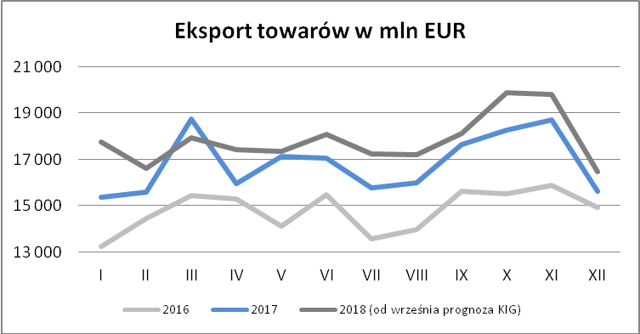
Wyniki eksportu za pierwsze miesiące 2018 roku prezentowały się lepiej niż zakładały to scenariusze kreślone przed kilku kwartałami. Odbudowa dynamiki eksportu postępowała szybciej niż w oczekiwano. W ostatnim czasie nastąpiło jednakże pewne pogorszenie perspektyw gospodarczych u naszych głównych partnerów handlowych. W konsekwencji zakładane dla ostatnich miesięcy roku zdynamizowanie eksportu może mieć mniejsze od prognozowanych rozmiary. Przekonują o tym słabnące wskaźniki koniunktur w Polsce i zagranicą oraz niższe od prognozowanych poziomy zamówień (w tym eksportowych). Pośród gorszych miesięcy końca roku szczególnie słabo może prezentować się wynik września.
Oczekiwane zmiany eksportu | 2018 | 2019
Eksport ogółem | 5,9% | 7,6%
Niemcy | 8,0% | 7,9%
Pozostałe kraje strefy euro | 6,0% | 7,2%
Kraje UE nie będące w strefie euro | 4,8% | 7,0%
Pozostałe kraje rozwinięte | 5,4% | 8,6%
Kraje Europy Środkowo - Wschodniej | 5,6% | 10,6%
Kraje rozwijające się | 1,8% | 6,3%
We wrześniu złoty osłabił się wobec euro o 0,3% do 4,2992 i okazał się równocześnie o 0,7% słabszy niż przed rokiem. Zmiany te, choć niewielkie, poprawiły pozycję konkurencyjną naszych eksporterów. Nieco inaczej prezentowała się natomiast sytuacja eksporterów rozliczających sprzedaż w dolarach. We wrześniu bowiem złoty wzmocnił się w stosunku do tej waluty – o 0,9% do 3,6837. Mimo umocnienia w skali miesiąca, złoty okazał się wobec dolara słabszy niż przed rokiem o 2,9%.
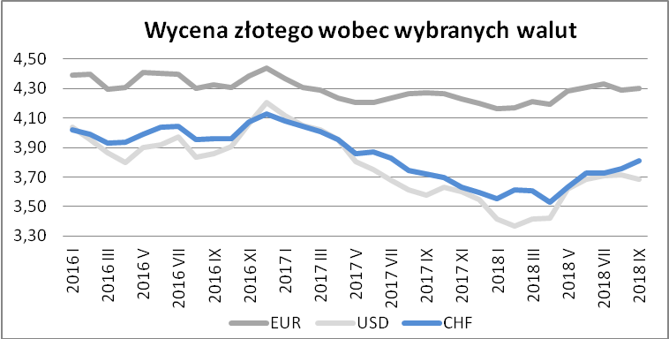
Według Narodowego Banku Polskiego w pierwszych ośmiu miesiącach bieżącego roku eksport wyniósł 139 572 mln EUR i okazał się o 6,0% większy niż w analogicznym okresie roku ubiegłego. Według sprawozdawczości prezentowanej przez Główny Urząd Statystyczny eksport wynosząc w okresie I – VIII 2018 r. 143 600 mln EUR okazał się wyższy niż przed dwunastoma miesiącami o 6,7%.
Zgodnie z aktualnymi założeniami co do stanu światowej i polskiej gospodarki w latach 2018 – 2019 można oczekiwać zwiększenia naszej sprzedaży z 201,9 mld EUR w roku 2017 do odpowiednio 213,8 mld EUR (o 5,9%) w roku 2018 oraz do 230,0 mld EUR (o 7,6%) w roku 2019.

Kontakt
Piotr Soroczyński
Główny Ekonomista
tel. 22 630 97 24
502 503 272
e-mail: psoroczynski@kig.pl

